**centos6.5安装samba共享目录服务**

1. 采用yum安装
2. 先查看系统上面是否有sbm

【rpm -qa | grep -i samba】

1. 若执行【rpm -qa | grep -i samba】有内容，则先移除

【yum remove samba】

注：有可能因为网络原因失败，所以得多试一下。

1. 安装

查询安装包：【yum search samba】

安装samba：【yum install samba】

安装之后查询：【rpm -qa | grep -I samba】

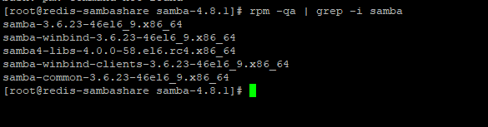

安装成功

1. 查询启动方式

【rpm -ql samba | grep '/etc'】

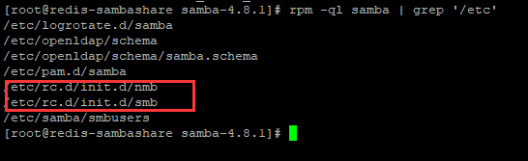

1. 查找samba的配置文件

【rpm -qc samba samba-common】

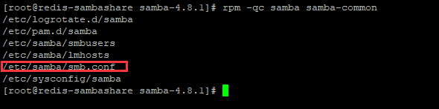

1. 修改配置文件

【vi /etc/samba/smb.conf】

先备份、再修改

【cp /etc/samba/smb.conf /etc/samba/smb.conf.bak】

【vi /etc/samba/smb.conf】

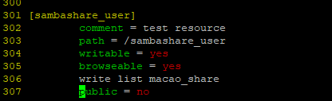

文件末尾添加上述内容

1. 用【smbclient】测试连接

发现没有这个命令

查找一下

【yum search samba-client】

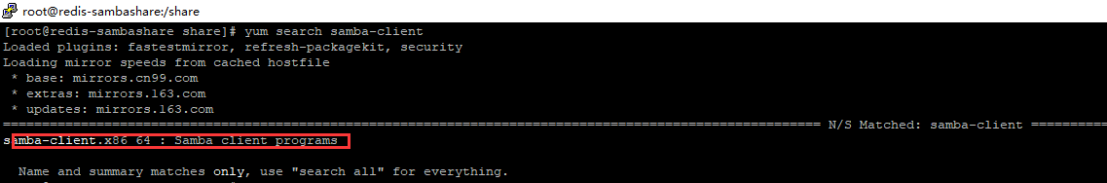

安装一下

【yum install samba-client】

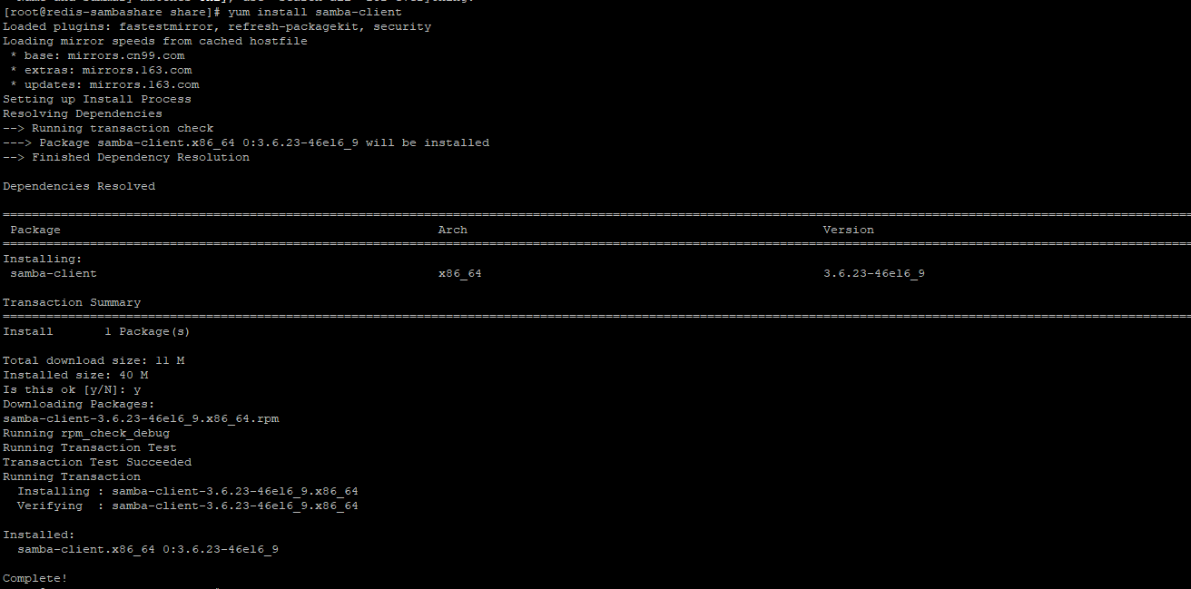

查询：

【rpm -qa | grep -i samba】

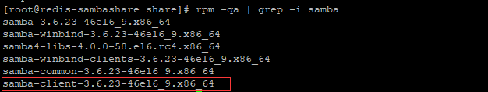

安装成功

1. 创建用户，用来登录samba

下面命令在linux【/】下执行

创建用户：【useradd -m macao_share】

修改密码：【passwd macao_share】

创建目录：【mkdir sambashare_user】

修改共享目录权限给macao_share【chown macao_share.root sambashare_user】

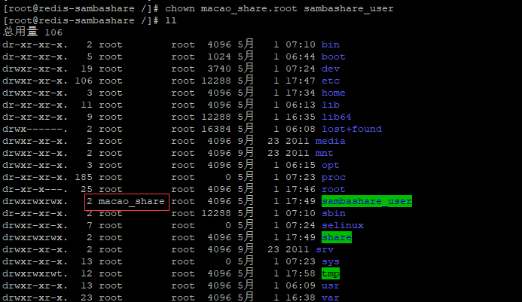

在sambashare_user创建一个文件【touch sambatest.txt】

如果直接用创建的用户去登录，此时是登陆不了的



将用户添加给samba【smbpasswd -a macao_share】

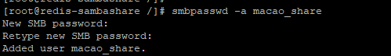

用客户端测试登录

【smbclient //192.168.0.213/sambashare_user -U macao_share】

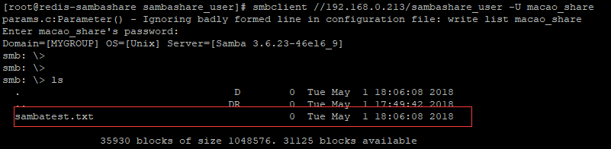

在windows下测试连接

那么windows必须存在一个macao_share的用户：

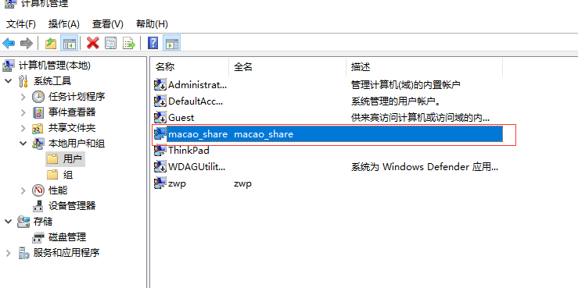

此时：

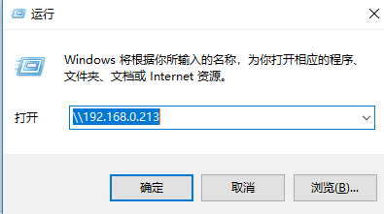

首次登录会让你输入用户名和密码

输入后成功登录

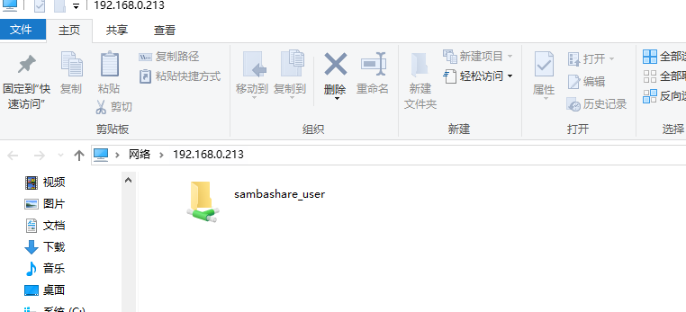

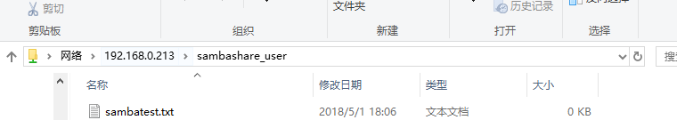

此处可以上传一个文件

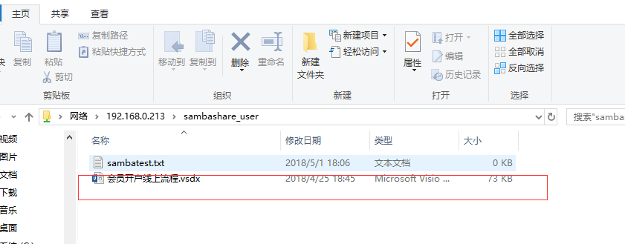

在服务器端查询上传结果

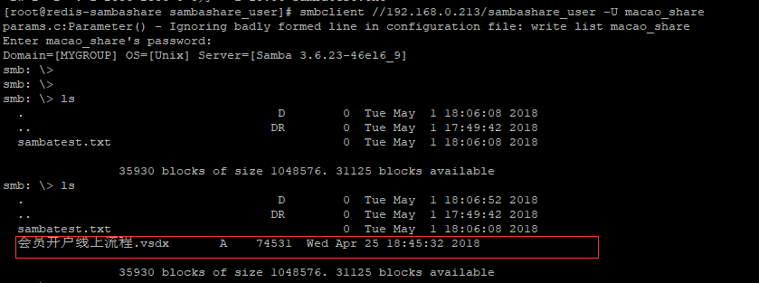

上传成功

用此目录可以创建网络磁盘

